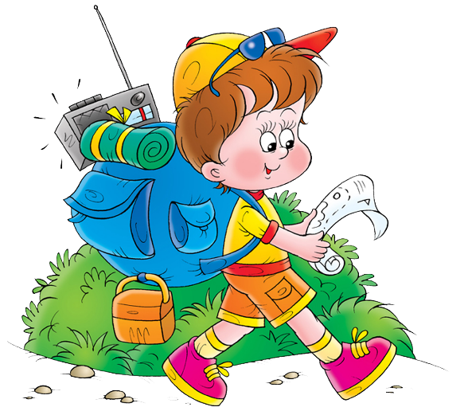 **Jídelní lístek MŠ Benecko**

16. 6. 2025 – 20. 6.2025

|  |  |  |  |
| --- | --- | --- | --- |
|  | **SNÍDANĚ** | **OBĚD** | **SVAČINA** |
| **PONDĚLÍ** | **Rohlík,**  **máslo, džem, kakao,**  **ovoce**  **1,7** | **Polévka: z červené čočky**  **Hlavní chod:**  **Smažené rybí filé, bramborová kaše, ovoce**  **Pití: čaj**  **Alergeny: 1,4,7,** | **Chléb, máslo, plátkový sýr, zelenina,čaj**  **1,7** |
| **ÚTERÝ** | **Chléb ,budapešťská pomazánka, kapie**  **bílá káva**  **1,7** | **Polévka:Slepičí se strouháním**  **Hlavní chod: Lotrýnské nudle, ovoce**  **Pití: džus Alergeny: 1,3,7,9** | **Dětská přesnídávka,**  **rohlík, čaj**  **ovoce**  **1** |
| **STŘEDA** | **Bublanina,**  **mléko , ovoce**  **1,3,7** | **Polévka: Kmínová**  **Hlavní chod: Uherský guláš, brambory, ovoce**  **Pití: čaj**  **Alergeny: 1** | **Chléb, mrkvová pomazánka,**  **zelenina,**  **čaj**  **1,7** |
| **ČTVRTEK** | **Obložená houska, zelenina**  **1.3.7**  **VÝLET** | **Polévka: Hovězí e jáhly**  **Hlavní chod: Buchtičky s krémem, ovoce**  **Pití: mléko**  **Alergeny:1,3,7,9** | **Smetanový krém,**  **rohlík, mléko,**  **ovoce**  **1,7** |
| **PÁTEK** | **Racio rohlík, rybí pomazánka, zelenina**  **čaj**  **1,4** | **Polévka: Frankfurtská**  **Hlavní chod: Bramboráky,zelný salát**  **Pití: mléko**  **Alergeny:1,3,7** | **Chléb pomazánkové máslo s pažitkou, zelenina, kakao**  **1,7** |

**Seznam potravinových alergenů, které podléhají legislativnímu označování dle směrnice 1169/2011 EU:**

**Změna jídelníčku vyhrazena.**

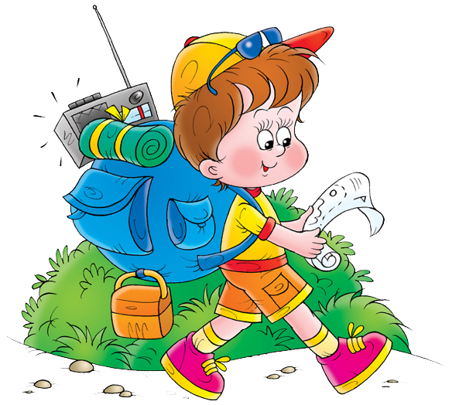**Vyhotoveno dne 12.6. 2025**

**Dobrou chuť!**

VŠJ: …………………………………………………. Kuchař : …………………………………… Hana Janatová Jan Erlebach